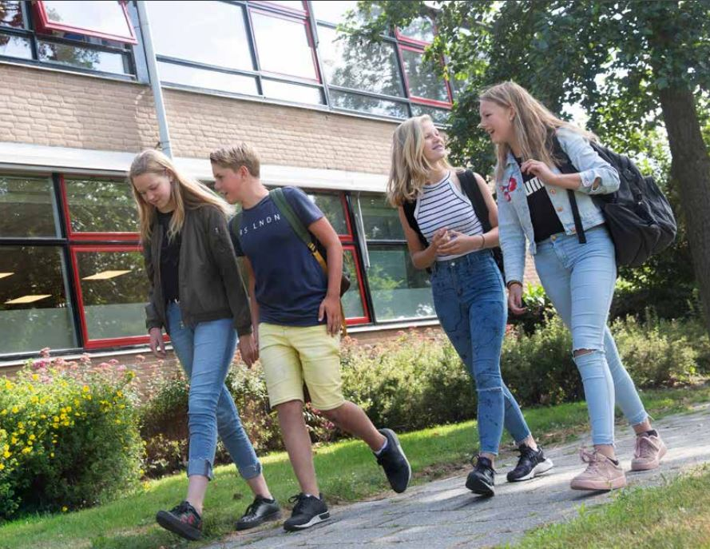

Iris Groot Koerkamp
Barbera Klopstra
Connie de Man
Gerrianne Rook
Dirk Tavenier

Beleidsplan Internationalisering Ichthus College
Mei 2022
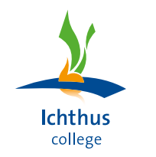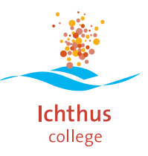

Inhoudsopgave
Inhoudsopgave 2
Inleiding 3
Hoofdstuk 1. Doel van internationalisering 4
Doelen voor de leerling: 4
Doelen voor de docenten en schoolleiding: 4
Hoofdstuk 2. Beleidskeuzes en werkdoelen 5
Internationaliseringswerkdoelen: 5
Hoofdstuk 3. De taakgroep internationalisering 6
Hoofdstuk 4. Evaluatie, certificering en kwaliteitsbewaking 7
Hoofdstuk 5. Informatie en PR 7
Hoofdstuk 6. Scholing en netwerkvorming 7
Hoofdstuk 7. Financiën 8
Bijlage 1: Huidige activiteiten internationalisering Ichthus College 9
Activiteiten Kampen, locatie Campus 9
Activiteiten Kampen, locatie VIA 9
Activiteiten Dronten, locatie Perron 9
Activiteiten Dronten, locatie Centraal 10
Bijlage 2: Taakgroep en collega’s 11
Taakgroep 2021/2022 11
Begeleidende collega’s 11
Bijlage 3: Waarom uitwisselen met China? 12

Inleiding
Het Ichthus College is een Christelijke school voor voortgezet onderwijs waar de basis ligt voor de toekomst van onze leerlingen. In deze voorbereiding voor de toekomst speelt internationalisering een belangrijke rol.
In een steeds meer globaliserende wereld is het van belang om oog te hebben voor de internationale context van onderwijs. Onze leerlingen groeien op in een steeds meer diverse, multiculturele samenleving en een wereld zonder grenzen. Zij zijn wereldburgers. Kennis over andere landen is van groot belang en de concrete ontmoeting met leeftijdgenoten uit een andere cultuur is daarbij verrijkend. Daarbij zijn interculturele vaardigheden onontbeerlijk: nieuwsgierig zijn naar andere culturen, flexibel zijn, begrip kunnen tonen voor andere tradities en kunnen wisselen van perspectief – allemaal vaardigheden die ons helpen om zo goed mogelijk om te kunnen gaan met andere culturen. De bewustwording van en participatie in wereldburgerschap willen wij vormgeven binnen ons onderwijs door middel van internationalisering.
Dit beleidsplan is tot stand gekomen aan de hand van brainstormsessies, het uitwisselen van kennis en ervaringen en eerdere beleidsplannen. Het plan is van toepassing op meerdere vestigingen van het Ichthus College, te weten:
Ichthus College Dronten
- Locatie Ichthus Centraal
- Locatie Het Perron

Ichthus College Kampen
- Locatie Ichthus Campus 1 en 5
- Locatie Ichthus VIA

Hoofdstuk 1. Doel van internationalisering
Het algemene doel van internationalisering is de bewustwording van en participatie in wereldburgerschap. Daarbij gaat het om kennis van, belangstelling voor en betrokkenheid bij de wereld buiten Nederland. Te denken valt aan thema’s als diversiteit, identiteit, mensenrechten, duurzame ontwikkeling, globalisering, verdeling, vrede en conflict en mondiale betrokkenheid als ‘vensters op de wereld’.
Door middel van internationalisering worden inzicht in en respect voor andere culturen verworven en is er de bereidheid van elkaar te leren. Internationalisering draagt bij tot persoonlijke groei.
Het internationaliseringsbeleid van het Ichthus College is gericht om iedere leerling een internationale ervaring per leerjaar te laten beleven. De projecten hebben aansluiting op de doelgroep (niveau leerlingen, leerjaar) en het curriculum.

Doelen voor de leerling:
- Leerlingen vergroten hun kennis over en leren omgaan met culturele verschillen.
- Leerlingen leren samenwerken, discussiëren en debatteren met elkaar en met buitenlandse leeftijdsgenoten via een gemeenschappelijk project.
- Leerlingen leren communiceren en presenteren in een moderne vreemde taal, zowel mondeling als schriftelijk.
- Leerlingen worden op deze wijze voorbereid op eventuele internationale vervolgstudies en werk in het buitenland.
- Leerlingen leren reflecteren op hun eigen leerproces: leren zichtbaar maken.
- Leerlingen krijgen een bredere en andere kijk op hun eigen omgeving, cultuur en de Nederlandse samenleving.

Doelen voor de docenten en schoolleiding:
- Docenten en schoolleiding vergroten hun kennis en ervaring door de ontmoeting met docenten en schoolleiders in een ander land met een andere onderwijscultuur.
- Het is leerzaam en inspirerend om te zien op welke (andere) manieren het onderwijs vormgegeven wordt.
VOETNOTEN NOG ACTUEEL? ACTIE/CHECK UDO

Hoofdstuk 2. Beleidskeuzes en werkdoelen
Het Ichthus College (Dronten/Kampen) verstaat onder internationalisering:
- Samenwerking tussen scholen en kennismaking met culturen over grenzen heen op het niveau van leerlingen, docenten en leidinggevenden.
- Het geheel van activiteiten op het gebied van excursies, culturele reizen en uitwisselingsprojecten. Van internationalisering wordt ook gesproken wanneer het in de les (ongeacht welk vak) inhoudelijk over andere culturen gaat, projecten of onderwerpen aangehaald worden die in het buitenland plaatsvinden of met het buitenland te maken hebben.
- Geldt voor de hele school; ieder vak en iedere docent heeft zijn/haar eigen inbreng.
- De scholen willen groeien naar een situatie waarin internationalisering in de lessen een zwaarder accent krijgt waardoor voor de leerling een doorgaande leerlijn ontstaat. Internationale oriëntatie moet ook tijdens de reguliere lessen plaatsvinden (in het bijzonder in de internationaliseringsweek), of als project of bij het maken van bijvoorbeeld (profiel)werkstukken.
- De internationale projecten moeten breed gedragen worden binnen de school om het tot een succes te maken.

Internationaliseringswerkdoelen:
- Iedere leerling heeft minstens één buitenlandervaring opgedaan tijdens zijn of haar schoolloopbaan. Deze buitenlandervaring is onderdeel van het curriculum. Per afdeling moet er bekeken worden of er voor een leerling, naast een meerdaagse culturele reis, de mogelijkheid is om deel te nemen aan een uitwisseling met een buitenlandse school.
- Leerlingen die om welke reden dan ook thuis moeten blijven, moeten een thuisblijfprogramma aangeboden worden.
- Van elke leerlingen moet bijgehouden worden (wellicht via Magister) aan welke excursie, reis of uitwisseling ze deelgenomen hebben.
- De bestaande reizen en uitwisselingen worden gecontinueerd (zie bijlage 1).
- Uitbreiding van het bestaande programma wordt onderzocht, bijvoorbeeld korte reizen naar omringende landen of uitwisseling met Scandinavische scholen.

Hoofdstuk 3. De taakgroep internationalisering
De taakgroep internationalisering legt verantwoording af aan de teamleider die namens de schoolleiding eindverantwoordelijk is voor internationalisering. Zij hebben daarnaast de volgende taken:
- Doen beleidsvoorstellen m.b.t. internationalisering aan de schoolleiding.
- Inspireren docenten en leerlingen en dragen ideeën aan op het gebied van internationalisering.
- Geven ondersteuning en richtlijnen aan collega’s die reizen organiseren.
- Zijn aanspreekpunt voor docenten die activiteiten op het gebied van internationalisering organiseren.
- Vragen subsidie aan.
- Hebben contact met het Nuffic (Europees Platform), Erasmus en binnen Landstede.
- Zorgen voor informatievoorziening omtrent een internationaliseringsactiviteit.
Per school overleggen de taakhouders met een referentiegroep van docenten die zeer betrokken waren en zijn bij internationalisering.
Voor een overzicht van de taakgroep en de inzet van collega’s, zie Bijlage 2. Taakgroep en collega’s.

Hoofdstuk 4. Evaluatie, certificering en kwaliteitsbewaking
Het Ichthus College gaat na afloop van een internationaal project in gesprek met de leerlingen die hebben deelgenomen. Bij een meerdaags internationaal project krijgen de leerlingen een enquête ter evaluatie en na een uitwisseling wordt er met ouders, leerlingen en begeleiders van beide scholen geëvalueerd.
Bij meerdaagse, internationale activiteiten, maken leerlingen hun leren zichtbaar voor zichzelf, ouders en de school. Dit kan bijvoorbeeld met een creatieve opdracht zoals een vlog. Op deze manier worden leerlingen zich bewust van de (interculturele) competenties die ze hebben verworven tijdens het internationale project.
Aan het eind van de schoolloopbaan, bij de diploma-uitreiking, krijgt elke leerling een certificaat waarop staat aangegeven aan welke internationale projecten de leerling heeft deelgenomen.

Hoofdstuk 5. Informatie en PR
Over alle activiteiten op het gebied van internationalisering worden leerlingen, docenten en ouders door middel van nieuwsbrieven, sociale media, foto’s, presentaties en dergelijke geïnformeerd. Bij uitwisselingen wordt een persbericht verstuurd naar plaatselijke media. Op de voorlichtingsavonden voor groep 8 leerlingen en de open dag heeft internationalisering een prominente plek.

Hoofdstuk 6. Scholing en netwerkvorming
De taakgroep en betrokken collega’s van internationalisering volgen op regelmatige basis workshops, studiedagen en bijeenkomsten om meer expertise te verwerven en op de hoogte te blijven van actuele ontwikkelingen op het gebied van internationalisering. Door bijeenkomsten van Nuffic Connects te bezoeken kunnen we bovendien kennis delen en ervaringen uitwisselen met collega’s uit het hele land om zo internationalisering op onze school te blijven verbeteren.
Nuffic is de Nederlandse organisatie voor internationalisering in onderwijs, hier hebben we regelmatig contact mee om onderzoek en trends te volgen en ook zo goed mogelijk op de hoogte te zijn van subsidiemogelijkheden. Waar dit relevant is, werken we bovendien samen met andere scholen binnen de Landstede Groep.
ZIJN WIJ NOG AANGEMELD BIJ NUFFIC / ANDERE PLATFORMEN / …?
Zijn er relevante netwerken? ACTIE/CHECK UDO

Hoofdstuk 7. Financiën
Reizen worden apart in rekening gebracht bij de ouders/ verzorgers. Extra kosten zoals excursies e.d. moeten begroot worden en zijn bij de reissom inbegrepen. Met de huidige wetgeving kunnen leerlingen niet uitgesloten worden van deelname aan activiteiten als de vrijwillige bijdrage door ouders / verzorgers niet wordt betaald.
Voor het organiseren van een internationaliseringsactiviteit moet er daarom geïnventariseerd worden welke ouders zullen betalen om zo te controleren of er voldoende financiële middelen zijn voor de reis. Ouders ontvangen hiervoor een formulier (zie protocol internationalisering) en kunnen dit vooraf invullen en ondertekenen.
Voor de internationaliseringsprojecten wordt daar waar mogelijk subsidie aangevraagd (Erasmus, Nuffic) om deze projecten betaalbaar te houden en evt. minderdraagkrachtigen te ondersteunen. Daarnaast is het een optie om als leerjaar geld in te zamelen voor de reis, bijvoorbeeld door verkoopacties of andere inzamelacties. Bij ieder project moet vooraf duidelijk gemaakt worden wat de te verwachten bijkomende kosten zijn (zakgeld voor lunches, etc.).

Bijlage 1: Huidige activiteiten internationalisering Ichthus College
Op de Ichthus College scholen worden diverse activiteiten op het gebied van internationalisering georganiseerd. Hieronder een overzicht per locatie.

Activiteiten Kampen, locatie Campus
Doelgroep | Type | Omschrijving
TL/H/V klas 2 | Dagexcursie | Kerstmarkt Münster
TL | Werkweek | Tsjechië, Praag en veel sportieve activiteiten
H4 | Uitwisseling (commercieel) | Londen, verblijf in gastgezinnen en veel aandacht voor cultuur.
H4 | Uitwisseling (commercieel) | Berlijn, verblijf in gastgezinnen en veel aandacht voor cultuur.
V5 | Werkweek | Parijs en Ardennen  Veel museumbezoek onder leiding van docent Kunst. Na 2 dagen Parijs werd de rust en ruimte gezocht in de Ardennen. Reis had ook een afsluitend karakter voor het VWO.
V4/V5 (1x per 2 jaar) | Werkweek | Rome reis Gymnasium  6 daagse met vliegtuig. Dit wordt ook beleefd als een onlosmakelijk onderdeel van het onderwijsprogramma

NB: Er wordt ieder jaar in het voorjaar een skireis naar Oostenrijk georganiseerd. Dit is een succesvol sociaal evenement dat door een aantal docenten wordt georganiseerd en waar heel veel leerlingen aan deelnemen maar valt overeenkomstig de wens van de organisatoren buiten het beleid van de taakgroep internationalisering.

Activiteiten Kampen, locatie VIA
Doelgroep | Type | Omschrijving
NOG IN TE VULLEN – Actie GERRIANNE ROOK

Activiteiten Dronten, locatie Perron
Doelgroep | Type | Omschrijving

Activiteiten Dronten, locatie Centraal
Doelgroep | Type | Omschrijving
TL/H/V klas 2 | Excursie | Dagexcursie Münster  Leerlingen bezoeken de kerstmarkt en krijgen opdrachten voor de vakken Duits, geschiedenis en Levo.
TL/H/V klas 2 | uitwisseling | 5-daagse uitwisseling naar Ennepetal (Duitsland)  Leerlingen verblijven in een gastgezin bij een medestudent van dezelfde leeftijd en hetzelfde geslacht. Ze komen ook 5 dagen terug in het Nederlandse gastgezin.
TL/H/V klas 2 | Excursie | 2-daagse excursie Brussel  Leerlingen die in klas 2 de module Internationalisering volgen (half jaar) bezoeken Brussel. Ze gaan Brussel leren kennen en een bezoek brengen aan het Europees Parlement.
TL/H/V klas 3 | excursie | Dagexcursie Ieper  Leerlingen bezoeken de slagvelden van de 1e WO.
BBL/KBL/TL/H/V klas 3 | Excursie | Dagexcursie Bottrop  Leerlingen leren skiën of snowboarden en krijgen les.
TL/H/V klas 3 | Excursie | Dagexcursie naar Parijs  Leerlingen nemen deel aan de 24-uurs tocht naar Parijs.  In Parijs gaan ze o.l.v. een docent langs de highlights van Parijs
TL/H/V klas 3 | Uitwisseling | 5-daagse uitwisseling naar Fougères (Frankrijk)  Leerlingen verblijven in een gastgezin bij een medestudent van dezelfde leeftijd en hetzelfde geslacht.  Ze komen ook 5 dagen terug in het Nederlandse gastgezin.
TL klas 4 | Reis | 4-daagse reis naar Londen  Leerlingen verblijven in commerciële gastgezinnen in groepjes.
H/V klas 4 | Reis | 5-daagse reis naar Berlijn  Leerlingen verblijven in commerciële gastgezinnen in groepjes.
Bovenbouw TL/ H/V  Klas 4, 5, 6 | Reis | 6-daagse wintersportreis naar Oostenrijk  Leerlingen gaan 5 dagen op les en verblijven in een hotel. Deze reis wordt altijd in de voorjaarsvakantie gedaan. Docenten gaan dus in hun vrije tijd mee.
Bovenbouw H/V  Klas 4, 5, 6 | Uitwisseling | 7-daagse reis naar China (Beijing)  Leerlingen verblijven in gastgezinnen. De intentie is er om de Chinese leerlingen ook in de Nederlandse gezinnen te ontvangen.  Toelichting op reis naar China, zie Bijlage 3: Waarom uitwisselen met China?
V klas 6 | Reis | 5-daagse reis naar Rome  Leerlingen verblijven in een hotel in Rome. Alle excursies worden door de docenten zelf geleid.

Bijlage 2: Taakgroep en collega’s

Taakgroep 2021/2022

De huidige taakgroep internationalisering (2021/2022) van het Ichthus College bestaat uit de volgende taakhouders per school/locatie:
Locatie |  | Leden taakgroep
 | Ichthus College Dronten  Locatie Ichthus Centraal | Connie Stalknecht- de Man  Barbera Klopstra
 | Ichthus College Dronten  Locatie Het Perron | vacant
 | Ichthus College Kampen  Locatie Ichthus Campus | Dirk Tavenier  Iris Groot Koerkamp  Team TL: vacant
 | Ichthus College Kampen  Locatie Ichthus VIA | Gerrianne Rook  Team PRO: vacant
Elke taakhouder krijgt voor taakgroep internationalisering 50 uur taakhouderschap in zijn/haar taakbeleid.

Begeleidende collega’s

Via de “estafette-methode” willen we collega ’s betrekken bij de diverse activiteiten. De collega die met een groep leerlingen naar een buitenlandse school is geweest, geeft zijn of haar ervaring door aan een volgende collega. Daarbij wordt gestreefd naar een balans tussen enerzijds borging van kwaliteit (continuïteit) en anderzijds vernieuwing/verbreding van draagvlak in de organisatie.
Collega’s die meegaan worden uitgeroosterd gedurende het internationaliseringsproject en ontvangen hiervoor geen extra financiële vergoeding. Bij een reis is er vooraf met de groep begeleidende collega’s een voorbereidingsbijeenkomst met een maaltijd op school, achteraf wordt er geëvalueerd met een etentje op een externe locatie op kosten van school.
Per excursie/reis/uitwisseling is er één contactpersoon die contact onderhoudt met de taakgroep internationalisering.

Bijlage 3: Waarom uitwisselen met China?
Er gelden andere normen en waarden in China. Dat kan ook vragen oproepen, bijvoorbeeld op het gebied van democratie, mensenrechten en levensbeschouwing. Bij de uitwisseling tussen onze school en de Chinese school staan educatieve doelen en interculturele vaardigheden centraal. Wat kun je van elkaar leren, juist met en vanwege alle verschillen die er zijn? Niet een politiek of economisch debat, maar de concrete 1-op-1 ontmoeting met de werkelijke ander staat daarin centraal.
Een uitwisseling met China is voor leerlingen én docenten niet alleen de ervaring van hun leven, maar vooral ook een ervaring waar ze hun hele leven lang profijt van hebben. Kennis en ervaring met een culturele en economische grootmacht geeft leerlingen de kans om een unieke basis te leggen voor hun toekomst.
China kent een van de oudste beschavingen ter wereld. De Chinese taal en cultuur is fascinerend en betekenisvol. Tijdens je uitwisseling ontdek je deze oude cultuur van binnenuit. Een verblijf in een Chinees gastgezin is een once-in-a-lifetime-kans en bezorgt je herinneringen die je nooit zult vergeten.

Uit: ‘Vensters op de wereld’ - Rapport van de Commissie Canon voor Wereldburgerschap, Universiteit van Utrecht 2009
:”Een uitwisseling heeft invloed op de persoonlijkheidsontwikkeling: de leerling wordt leergieriger, evenwichtiger en vriendelijker, daardoor heeft de leerling een beter carrièreperspectief en een beter leervermogen.” Onderzoek Martha Vreijsen Horizon College Alkmaar 2015, http://mboonderzoeksdag.nl/_images/user/2016%2001%209%20masterthese%20m%20vreijsen%20paper%204%20en%205-2.pdf

